附件1：
报 价 函

江苏省广电有线信息网络股份有限公司盐城分公司：
我方已仔细研究了贵公司“YC-CGXQD-2023067”江苏有线盐城分公司政企客户用无线覆盖升级项目”询价公告，我方愿意以：人民币大写 （￥： ）的报价，在工期 个日历日内，完成贵公司所采购的江苏有线盐城分公司购置政企客户用无线覆盖设备升级并提供后续售后服务，详细配置及单价见下表：
报价：
序号 | 类别 | 品牌及型号 | 数量 | 单价 | 合计 | 质保期 | 备注/说明
1
2
……
 | 合计

付款方式： (参考：货物交付、验收合格后一个月内付全款)

报价人：（盖单位公章）
法定代表人及其委托代理人：（签字）
地址：
电话：

年 月 日

投标授权函

本授权委托书声明：我 （姓名）系 （投标人名称）的法定代表人，现授权委托 （单位名称）的 （姓名）为我单位的代理人，以本单位的名义参加 （招标人名称）的 服务项目的投标活动。代理人在开标、评标、合同谈判过程中所签署的一切文件和处理与之有关的一切事务，我均予以承认。代理人无转委托权。
特此委托。
代理人姓名： 性别： 身份证号码：
电话： 传真： 手机：

投标人（盖章）：

法定代表人（签字或盖章）：

法定代表人及委托代理人身份证复印件粘贴处：

投标承诺函
江苏省广电有线信息网络股份有限公司盐城分公司：
1、根据已收到的 询价文件，我单位经研究贵方的询价文件后，决定无保留地接受谈判文件所有条款，愿以：人民币大写 （￥： ），在工期 个日历日内，承担本招标范围内的全部内容，并将按询价文件的规定履行合同责任和义务。
2、一旦我方中标，我方保证在按招标文件约定时间内完成全部工作内容。
3、我方保证设备质量达到询价文件约定的要求 。
4、本次投标，我方将派出 （项目负责人姓名）作为本项目的项目负责人。
5、我方保证：严格遵守《盐城市市场廉政准入规定（试 行）》的各项规定。我方响应文件提供的所有资料真实、有效，如有不实，我方将放弃中标的权利，并承担由此产生的责任。
6、我方同意所提交的响应文件中规定的投标有效期内有效，在此期间如果中标，我方将受此约束。严格遵守国家法律、法规及江苏省、盐城市现行招投标管理的规定，如有违反，贵方有权取消我方的投标资格，同时我方愿意接受相关部门的处理。
7、你方的中标通知书和本响应文件将成为约束双方的合同文件的组成部分。

投标人： （盖章）
单位地址：
法定代表人或其委托代理人： （签字或盖章）
日期 年 月 日

质保期承诺书

致：江苏省广电有线信息网络股份有限公司盐城分公司：

我单位郑重承诺：如我单位中标，满足询价文件要求：
- 合同货物的质保期为现场验收合格起算，设备质保期 年；
- 我方保证提供的合同货物是全新的，未使用的；
- 我方保证合同货物在正确安装，正确操作情况下，运行安全、可靠；
- 中标价含现场安装调试及本地现场售后服务；
- 我方保证在接到贵单位售后电话后，30分钟内响应，2小时内到达现场，4小时内解决问题；
- 我方保证合同货物的质量及各项技术标准完全满足采购人规定的质量、规格参数和性能要求，并符合国家标准及原厂商检验标准，符合安全使用和说明书载明的基本使用要求；
- 兼容江苏省广电有线信息网络股份有限公司盐城分公司现有的设备网管平台或者免费提供网管平台及相关设备和服务；
附加优惠政策：

投标人（盖章）：
法定代表人或授权代表（签字或盖章）：
日期：2023年 月 日

附件2：技术要求

总体要求
（1）询价单中设备必须与现有政企网管平台完全兼容，如果不能完全兼容、则不予中标。平台信息如下：
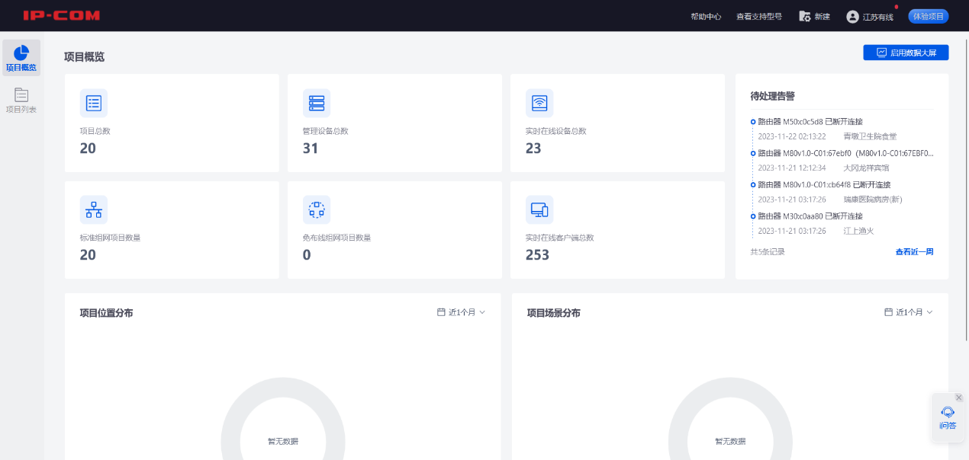
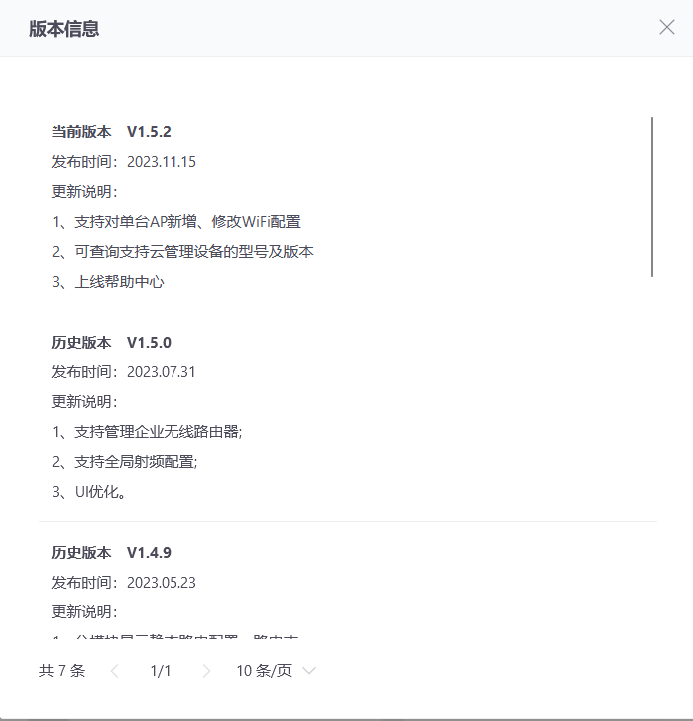

设备参数
入墙式面板网管AP
产品外形 入墙式、产品尺寸 86*86*32mm、应用场景 大户型/别墅/酒店客房WiFi覆盖
硬件规格、工作频段 2.400 – 2.4835 GHz, 5.15 0 – 5.250 GHz、无线协议标准 IEEE 802.11a/b/g/n/ac、2.4Ghz接入速率 1-300Mbps、5GHz接入速率 6-867Mbps、2.4GHz最大连接数 128、5GHz最大连接数 128、以太网接口 2个10/100/1000BaseTX 口、复位键 1 个复位键、LED灯 1个SYS灯,1个LAN灯、整机功耗 满载6.5W、供电方式 标准PoE af、2.4GHz天线增益 4dBi、5GHz天线增益 4dBi、2.4GHz 输出功率 18+/-1.5dBm、5GHz 输出功率 16+/-1.5dBm、11b 1Mbps 接收灵敏度 -95dBm、11n MCS7 接收灵敏度 -73dBm、11a 6Mbps 接收灵敏度 -93dBm、11ac MCS7 接收灵敏度 -75dBm、软件规格、工作模式、AP,Client+AP、SSID隐藏 支持、2.4GHz SSID数量 8个、5GHz SSID数量 8个、远程维护与管理 支持ims 云平台与ims APP管理、中文SSID 支持、WEP加密 支持64/128位加密、WPA-PSK加密 AES/TKIP、WPA2-PSK加密 AES/TKIP、WPA加密 支持、WPA2加密 支持、无线访问控制 支持基于MAC地址过滤、发射功率可调节 支持、SSID隔离 支持、AP隔离 支持、无线用户接入数限制 支持、弱信号客户端接入限制 支持、WMM 支持、5GHz频段导航(5GHz优先) 支持、组播转单播 支持、探测广播报文回复抑制 支持、无线用户踢下线 支持、VLAN与SSID绑定 支持、开关LED灯 支持、诊断工具 ping、定时重启 支持、循环重启 支持、设备管理 Web管理、上行链路检测 支持、硬件看门狗 支持、远程日志管理 支持、日志功能 系统日志查看、软件升级 支持本地和AC控制器升级软件、设备重启 支持本地和AC控制器重启、设备恢复出厂设置 支持本地和AC控制器复位、配置备份 支持、配置还原 支持、无线控制器管理 支持AC1000/AC2000/AC3000、工作环境、默认登录IP 192.168.0.254、默认用户名 admin、默认用户名 admin、工作温度 -10℃到45℃、工作湿度 10%－90%RH（不凝结）、存贮温度 -30℃ 到 70℃、存贮湿度 10%－90%RH（不凝结）（含现场安装调试和本地现场售后服务，质保3年，兼容现有网管或免费提供网管平台）
WIFI5吸顶网管AP
产品外形 吸顶式、产品尺寸 178*178*38mm、硬件规格、工作频段 2.400 – 2.4835 GHz, 5.15 0 – 5.250 GHz、无线协议标准 IEEE 802.11a/b/g/n/ac、2.4GHz速率 1-450Mbps、5GHz速率 6-867Mbps、以太网接口 1个10/100/1000BaseTX RJ45网口、复位键 1 个复位键、LED灯 1个 Power灯、最大功耗 满载13.5W、供电方式 标准PoE at/DC 12V1.5A、软件规格、工作模式 AP,Client+AP、SSID隐藏 支持、SSID数量 2.4GHz:8 5GHz:4、最大可关联客户端数量 128（2.4GHz)+256(5GHz)、WEP加密 支持64/128位加密、WPA-PSK加密 AES/TKIP、WPA2-PSK加密 AES/TKIP、WPA加密 支持、WPA2加密 支持、无线访问控制 支持基于MAC地址过滤、发射功率可调节 支持、频谱扫描 支持、AP隔离 支持、用户接入数限制 支持无线客户端数限制、客户端接入限制 支持无线客户端RSSI阈值设置、WMM 支持、VLAN与SSID绑定 支持、天线增益 5*4dBi、2.4G 最大功率 23+/-1.5dBm、5G 最大功率 26+/-1.5dBm、802.11B接收灵敏度 -94dBm、2.4GHz 802.11N（MCS7）接收灵敏度 -75dBm、5GHz 802.11A接收灵敏度 -98dBm、5GHz 802.11N（MCS7）接收灵敏度 -79dBm、5GHz优先接入 支持、开关LED灯 支持、诊断工具 支持ping和Traceroute、定时重启 支持、循环重启 支持、设备管理 Web管理、日志功能 系统日志查看、软件升级 支持本地和AC控制器升级软件、设备重启 支持本地和AC控制器重启、设备恢复出厂设置 支持本地和AC控制器复位、配置备份 支持、配置还原 支持、工作环境：默认登录IP 192.168.0.254、默认用户名 admin、默认登录密码 admin、工作温度 -10℃到45℃、工作湿度 10%－90%RH（不凝结）、存贮温度 -30℃ 到 70℃、存贮湿度 10%－90%RH（不凝结）（含现场安装调试和本地现场售后服务，质保3年，兼容现有网管或免费提供网管平台）
26口POE网管交换机
网络标准 IEEE 802.3、IEEE 802.3u、IEEE 802.3ab、IEEE 802.3x、IEEE 802.3z、IEEE802.1p、IEEE802.1q、IEEE802.1w、IEEE802.1d、IEEE 802.3af、IEEE 802.3at
平均无故障时间(MTBF) ≥10万小时
指示灯 每端口具有1个Link/Ack 指示灯
每设备具有1个PoE Max 指示灯
每设备具有1个Power 指示灯
每设备具有1个SYS 指示灯
固定端口 24个10/100/1000 Base-T 以太网端口(Data/Power)
2个100/1000Base-X SFP光口（Combo）
端口防雷 ≥6KV
转发模式 存储转发
交换容量 336Gbps
包转发率 126Mpps
MAC地址表 8K
PoE供电 1-24口支持802.3af/at标准PoE供电
1 2 4 5 正，3 6 7 8 负
输入电压 AC：220V 50Hz
产品尺寸(L*W*H) 440*284*44mm
整机功耗 整机功耗：<410W
PoE最大输出功率：370W
使用环境 工作温度：0℃～45℃
存储温度：-40℃～70℃
工作湿度：10%～90% RH不凝结
存储湿度：5%～90% RH不凝结
软件参数
PoE供电管理 支持端口PoE设置和供电优先级设置
支持PoE过温保护
支持智能图形化管理和检测PD设备，（端口状态、功率分配、PD设备状态）
安全特性 支持MAC绑定
VLAN 支持IEEE802.1Q VLAN
端口汇聚 支持静态聚合
支持动态聚合
生成树 支持IEEE802.1w RSTP
端口镜像 支持N:1端口镜像
QoS 支持先进先出
支持严格优先级
支持加权优先级
加载与升级 支持HTTP升级
支持配置导入导出
云管理 支持IMS web云平台 & IMS APP远程配置下发 (固件更新)
支持日志上报和故障检测
支持远程维护：重启，备份，升级 (软件升级支持)
可视化 支持路由器、交换机、AP、摄像头识别
支持拓扑自动生成
支持在线、离线终端检测
认证 CCC、FCC、CE、RoHS（含现场安装调试和本地现场售后服务，质保3年，兼容现有网管或免费提供网管平台）
16口POE网管交换机
网络标准 IEEE 802.3、IEEE 802.3u、IEEE 802.3ab、IEEE 802.3x、IEEE 802.3z、IEEE802.1p、IEEE802.1q、IEEE802.1w、IEEE802.1d、IEEE 802.3af、IEEE 802.3at
平均无故障时间(MTBF) ≥10万小时
指示灯 每端口具有1个Link/Ack 指示灯
每设备具有1个PoE Max 指示灯
每设备具有1个Power 指示灯
每设备具有1个SYS 指示灯
固定端口 16个10/100/1000 Base-T 以太网端口(Data/Power)
2个100/1000Base-X SFP光口
端口防雷 ≥6KV
转发模式 存储转发
交换容量 256Gbps
包转发率 72Mpps
MAC地址表 8K
PoE供电 1-16口支持802.3af/at标准PoE供电 1 2 4 5 正，3 6 7 8 负
输入电压 AC：220V 50Hz
产品尺寸(L*W*H) 440*178.8*44mm
整机功耗 整机功耗：<250W PoE最大输出功率：230W
使用环境 工作温度：0℃～45℃
存储温度：-40℃～70℃
工作湿度：10%～90% RH不凝结
存储湿度：5%～90% RH不凝结
软件参数
PoE供电管理 支持端口PoE设置和供电优先级设置
支持PoE过温保护
支持智能图形化管理和检测PD设备，（端口状态、功率分配、PD设备状态）
安全特性 支持MAC绑定
VLAN 支持IEEE802.1Q VLAN
端口汇聚 支持静态聚合
支持动态聚合
生成树 支持IEEE802.1w RSTP
端口镜像 支持N:1端口镜像
QoS 支持先进先出 支持严格优先级 支持加权优先级
加载与升级 支持HTTP升级
支持配置导入导出
云管理 支持IMS web云平台 & IMS APP远程配置下发 (固件更新)
支持日志上报和故障检测
支持远程维护：重启，备份，升级 (软件升级支持)
可视化 支持路由器、交换机、AP、摄像头识别
支持拓扑自动生成
支持在线、离线终端检测
认证 CCC、FCC、CE、RoHS（含现场安装调试和本地现场售后服务，质保3年，兼容现有网管或免费提供网管平台）

